Part1: link

<a> </a> ===> anchor

1- التنقل بين صفحات الموقع

href

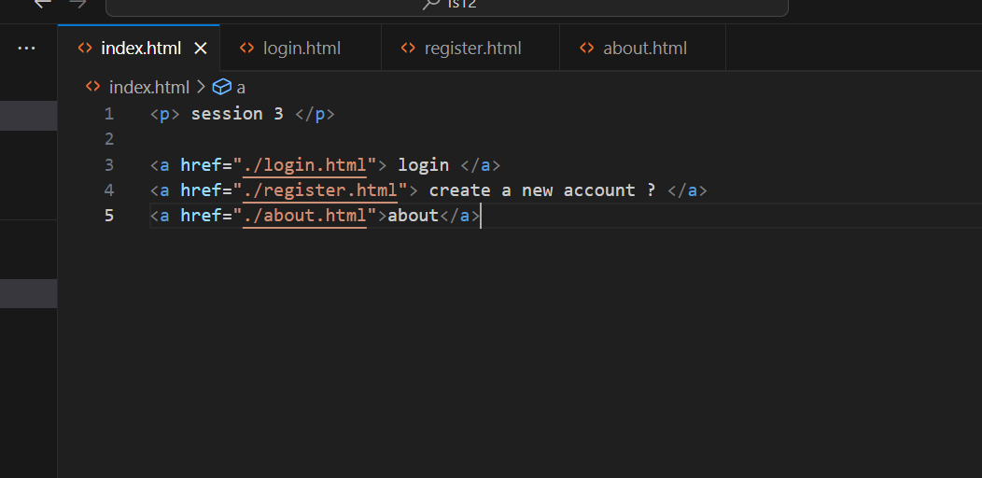

2- التنقل الى موقع خارجي

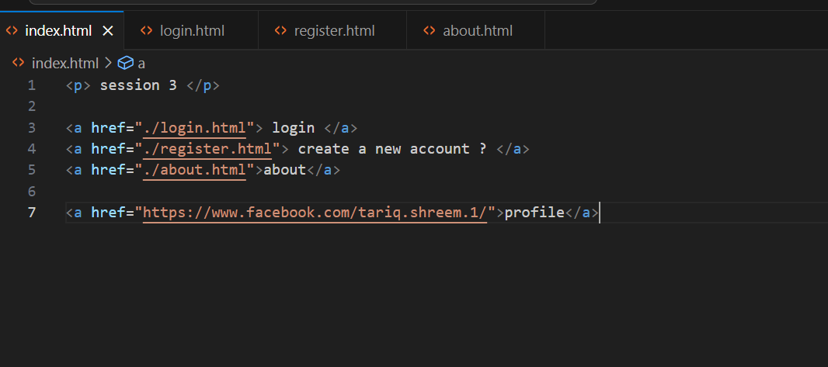

Target

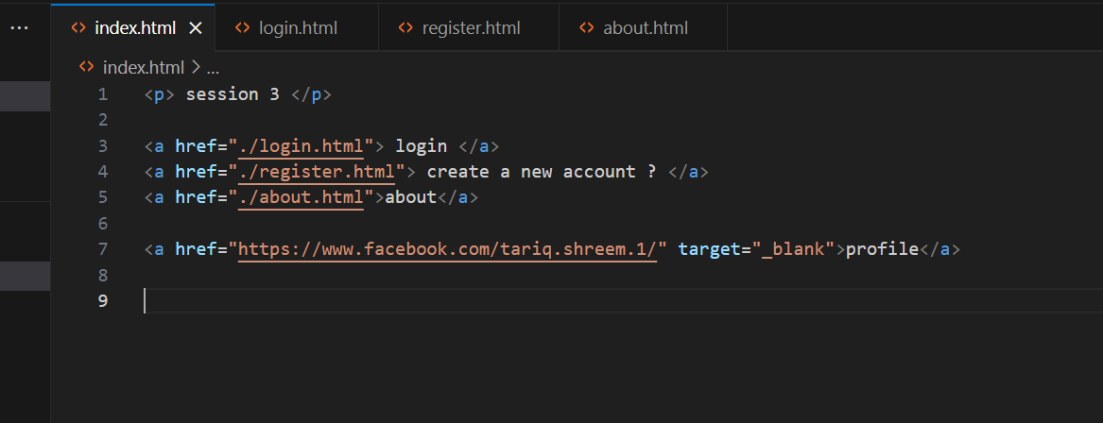

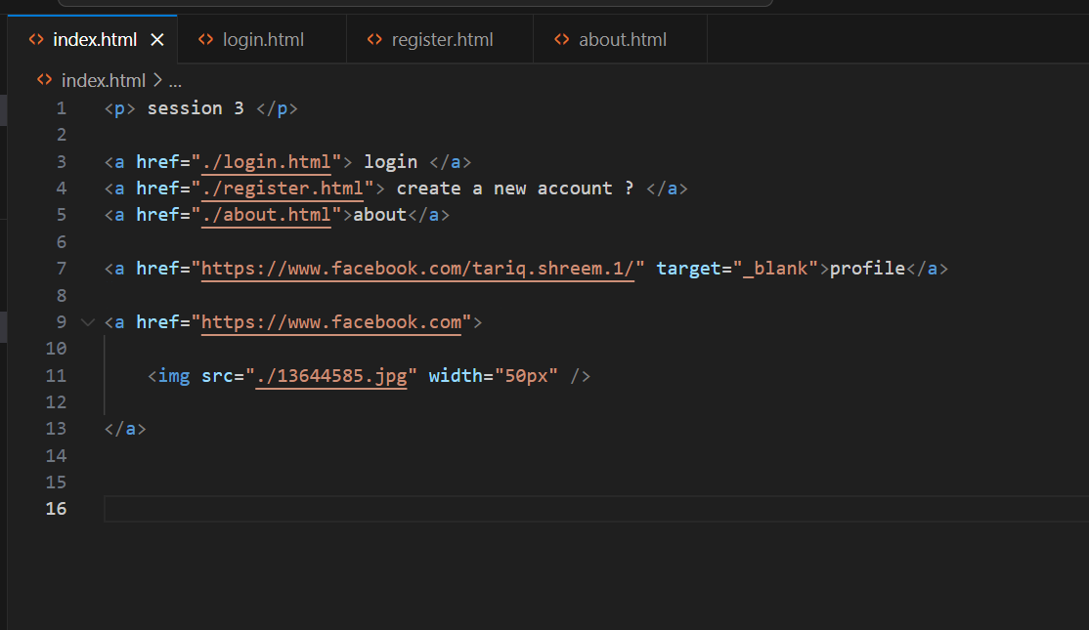

3 - التنقل في نفس الصفحة

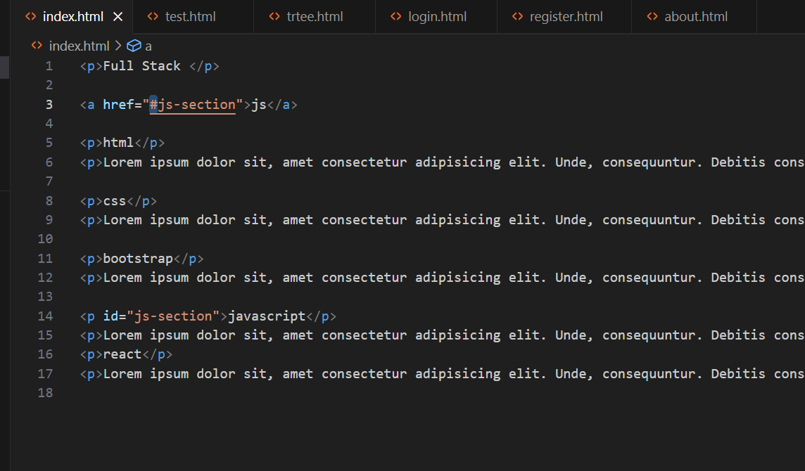

Search => mailto : <p>To create a link to a telephone number, use tel: inside the href attribute:</p>

<p><a href="tel:+4733378901">+47 333 78 901</a></p>

, tel : <p>To create a link to a telephone number, use tel: inside the href attribute:</p>

<p><a href="tel:+4733378901">+47 333 78 901</a></p>

=========================================

Part2: list

* Ordered list => قائمة مرقمة

1- html

2- css

3- js

4- bootstrap

* Unordered list => قائمة غير مرقمة
* Html
* Css
* Js
* Bootstrap

List item

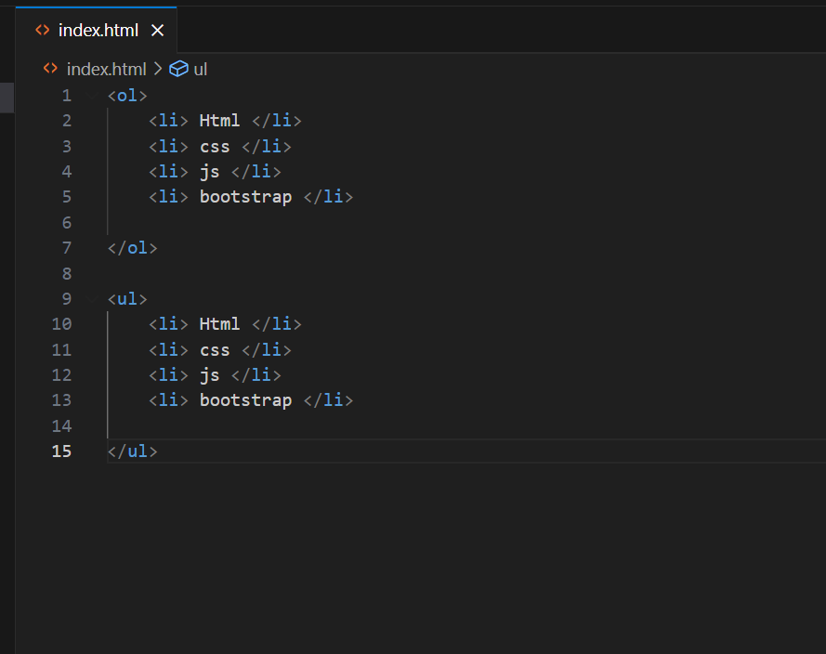

<hr />

Type

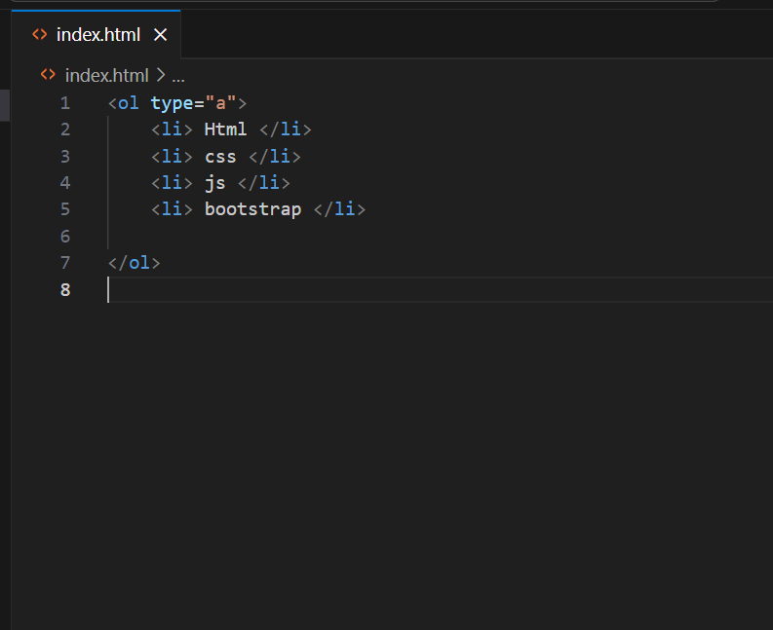

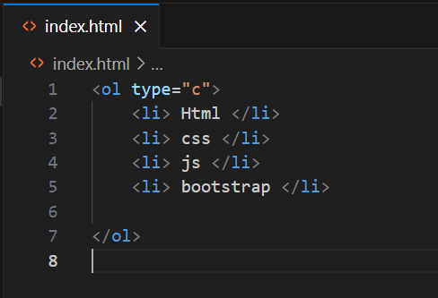

Start

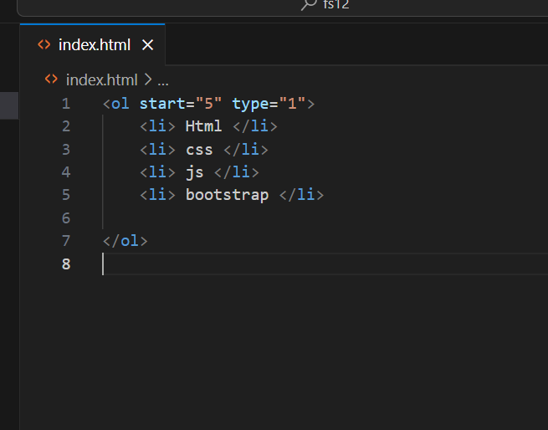

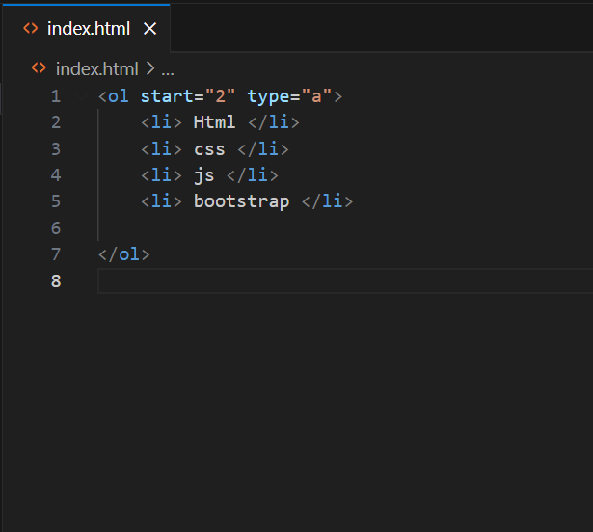

Reversed

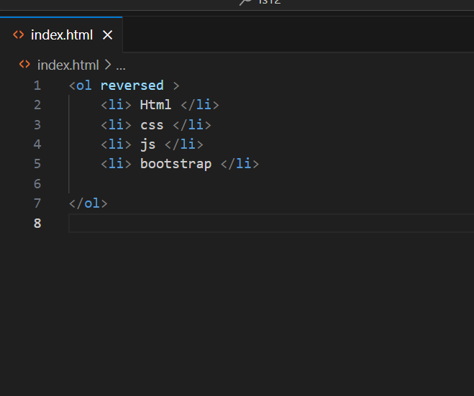

Nested list

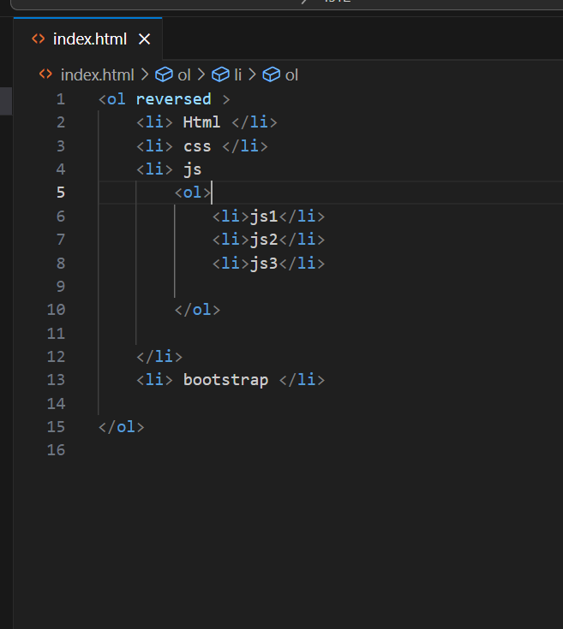

Description list

